**Автоматический прием сведений об обучающихся, их законных представителях из сведений, поданных в заявлении на зачисление в ОО**

Предварительные действия:

1. Заявитель подает заявление на зачисление в ОО, указывая требующуюся информацию как о ребенке, так и о себе;

2. При положительном решении по заявлению, при выставлении в сервисе зачисления в ОО статуса «Документы приняты» (в момент прихода заявителя на прием в ОО), сведения из заявления о ребенке и законном представителе автоматически передаются в подсистему Параграф (точнее, не непосредственно в школьный Параграф, а сохраняются на центральном сервере Параграф DataID).

Далее, в подсистеме Параграф работнику ОО необходимо перейти в модуль «Движение обучающихся, воспитанников» и выбрать элемент “Предварительный прием”:

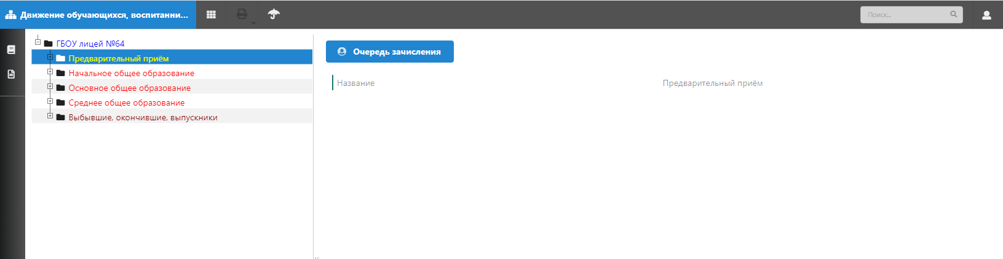

На экранной форме размещена кнопка «Очередь зачисления», по нажатию на которую открывается форма с таблицей, содержащий перечень детей, сведения о которых поступили из заявлений на прием. Сами сведения подгружаются непосредственно в момент нажатия кнопки с сервера DataID. Для корректной работы данного механизма, должна быть настроена задача “Синхронизация DataID” в “Задачи обмена данными”. Передача данных происходит ТОЛЬКО через защищенную сеть – если в задаче указан адрес сервера stat.online.petersburgedu.ru, передача выполняться не будет.

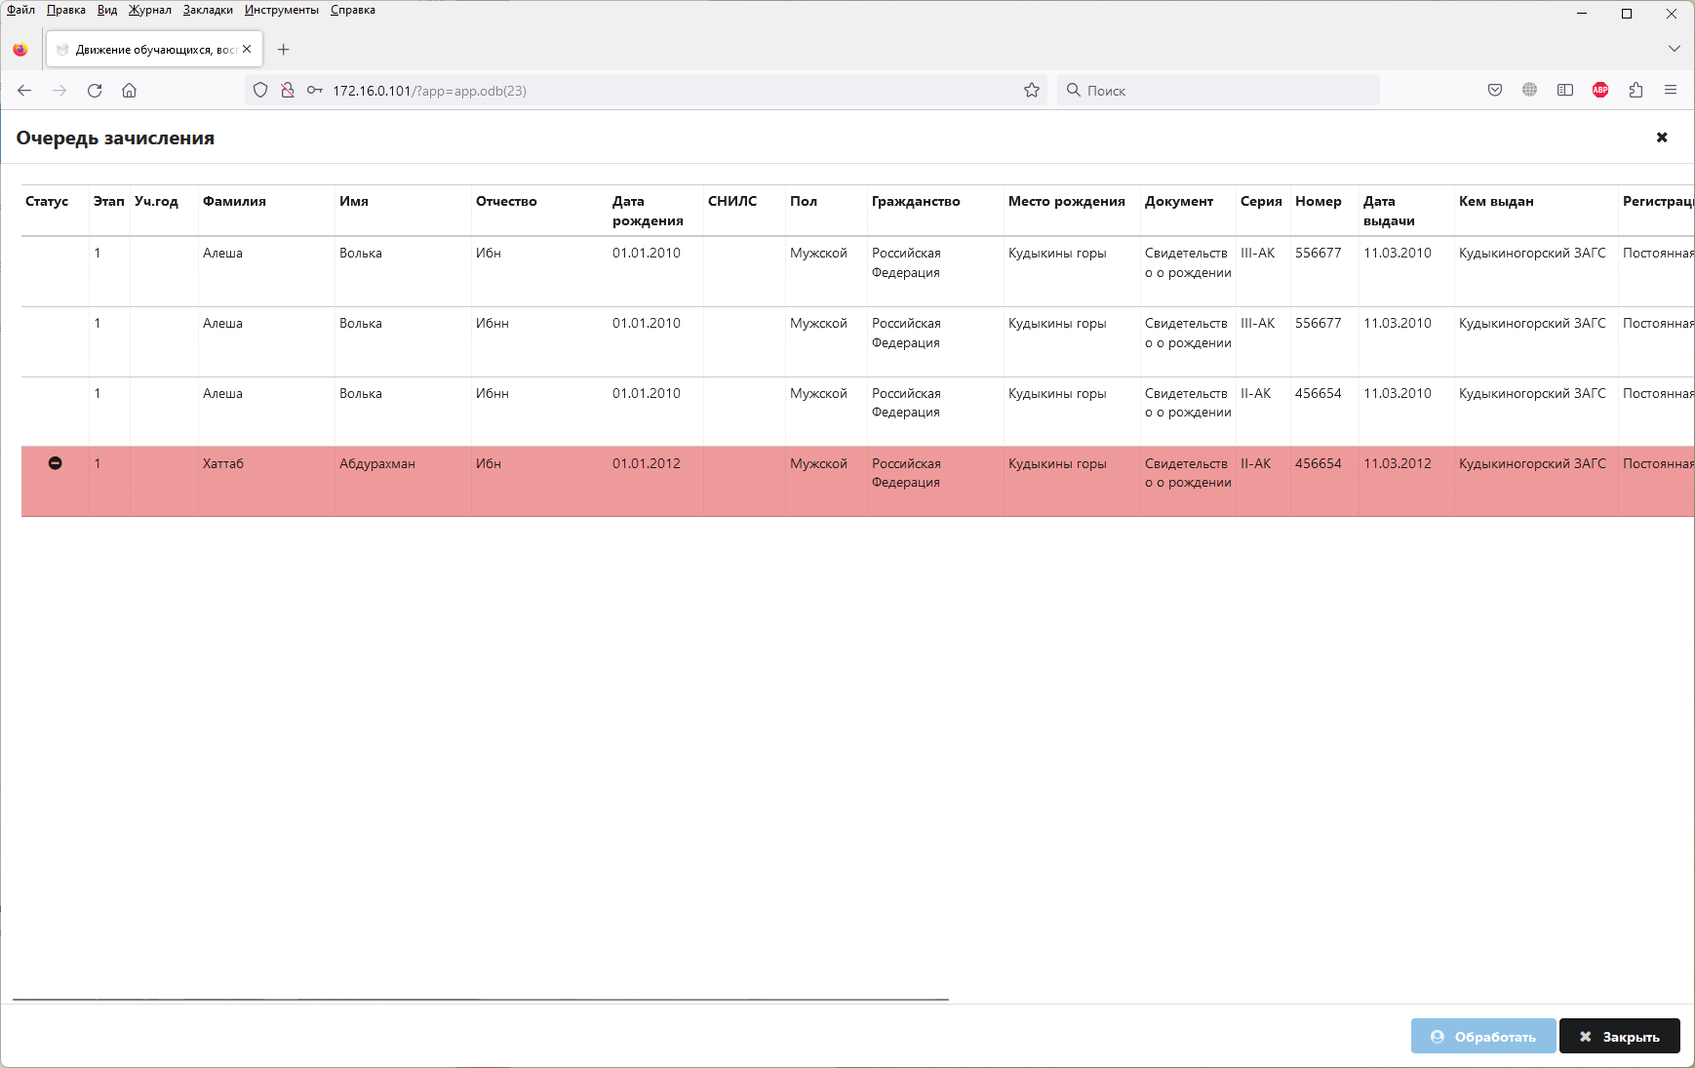

Отображаемый список сверяется с уже имеющимися данными в базе Параграф, при обнаружении потенциальных ошибок строки списка подсвечиваются красным цветом, а в первом столбце “Статус” отображается пиктограмма. Определяются следующие потенциальные ошибки:

1. Повторное зачисление обучающегося по совпадению идентификатора DataID (обучающийся с таким же идентификатором уже есть в Параграф в Предварительном приеме, каком-либо действующем учебном коллективе, в разделе выбывших или окончивших)
2. Повторное зачисление обучающегося по уже обработанному заявлению из очереди зачисления (например, если из-за сбоя в сети или на сервере, ученик не был убран из очереди после зачисления в школу)
3. Совпадение документов, идентифицирующих личность (проверяется тип документа, дата выдачи и номер. Серия и организация, выдавшая документ – не проверяются)
4. Совпадение ФИО и даты рождения

Выявленные несовместимости 1-3 являются окончательными, при их выявлении система не позволит выполнить зачисление – сотрудник ОО может только отметить данную строку к удалению из очереди зачисления, и зачислить обучающегося вручную через старый механизм ввода, исправив ошибки. Если обучающийся уже числится в образовательной организации, он должен быть зачислен заново через механизм “Принять из выбывших”.

При формальном совпадении ФИО и даты рождения обучающийся может быть зачислен после дополнительного подтверждения, но только при условии, что идентифицирующий документ не будет совпадать с “тезкой”.

Сотрудник ОО сверяет данные, поступившие из заявления с документами, предоставленными родителями (законными представителями), открыв карточку редактирования записи кликом по выбранной строке в таблице:

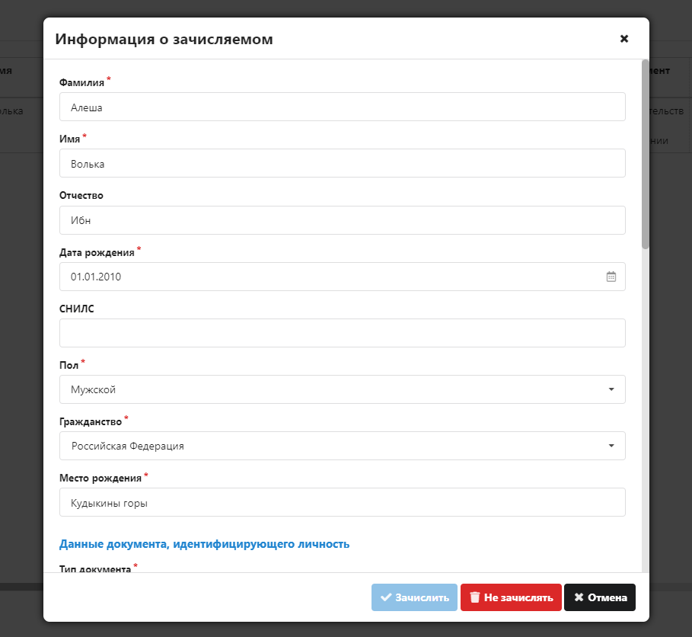

Все поля, помеченные звездочкой, обязательны для заполнения.

Для “красных” строк в верхней части окна будет отображено предупредительное сообщение одного из двух видов. В вышеупомянутых случаях 1-3 будет отображена только кнопка “Убрать из очереди”. Возможности нажать кнопку “Зачислить” в этом случае нет. При нажатии кнопки форма будет закрыта, а строка в списке будет подсвечена голубым цветом с пиктограммой “корзина”.

Для случая 4 будут отображены две кнопки – “Убрать из очереди” и “Новый обучающийся”. Поведение первой кнопки аналогично уже описанному выше. При нажатии кнопки “Новый обучающийся” предупреждение исчезнет, и вы сможете выполнить зачисление в обычном режиме – после заполнения недостающих обязательных полей (либо после исправления возможных опечаток в ФИО и дате рождения).

**Пожалуйста, не злоупотребляйте кнопкой “Новый обучающийся”. Исправление последующих проблем в статистических отчетах в случае повторного зачисления дубликата уже имеющегося ученика крайне трудоемко.**

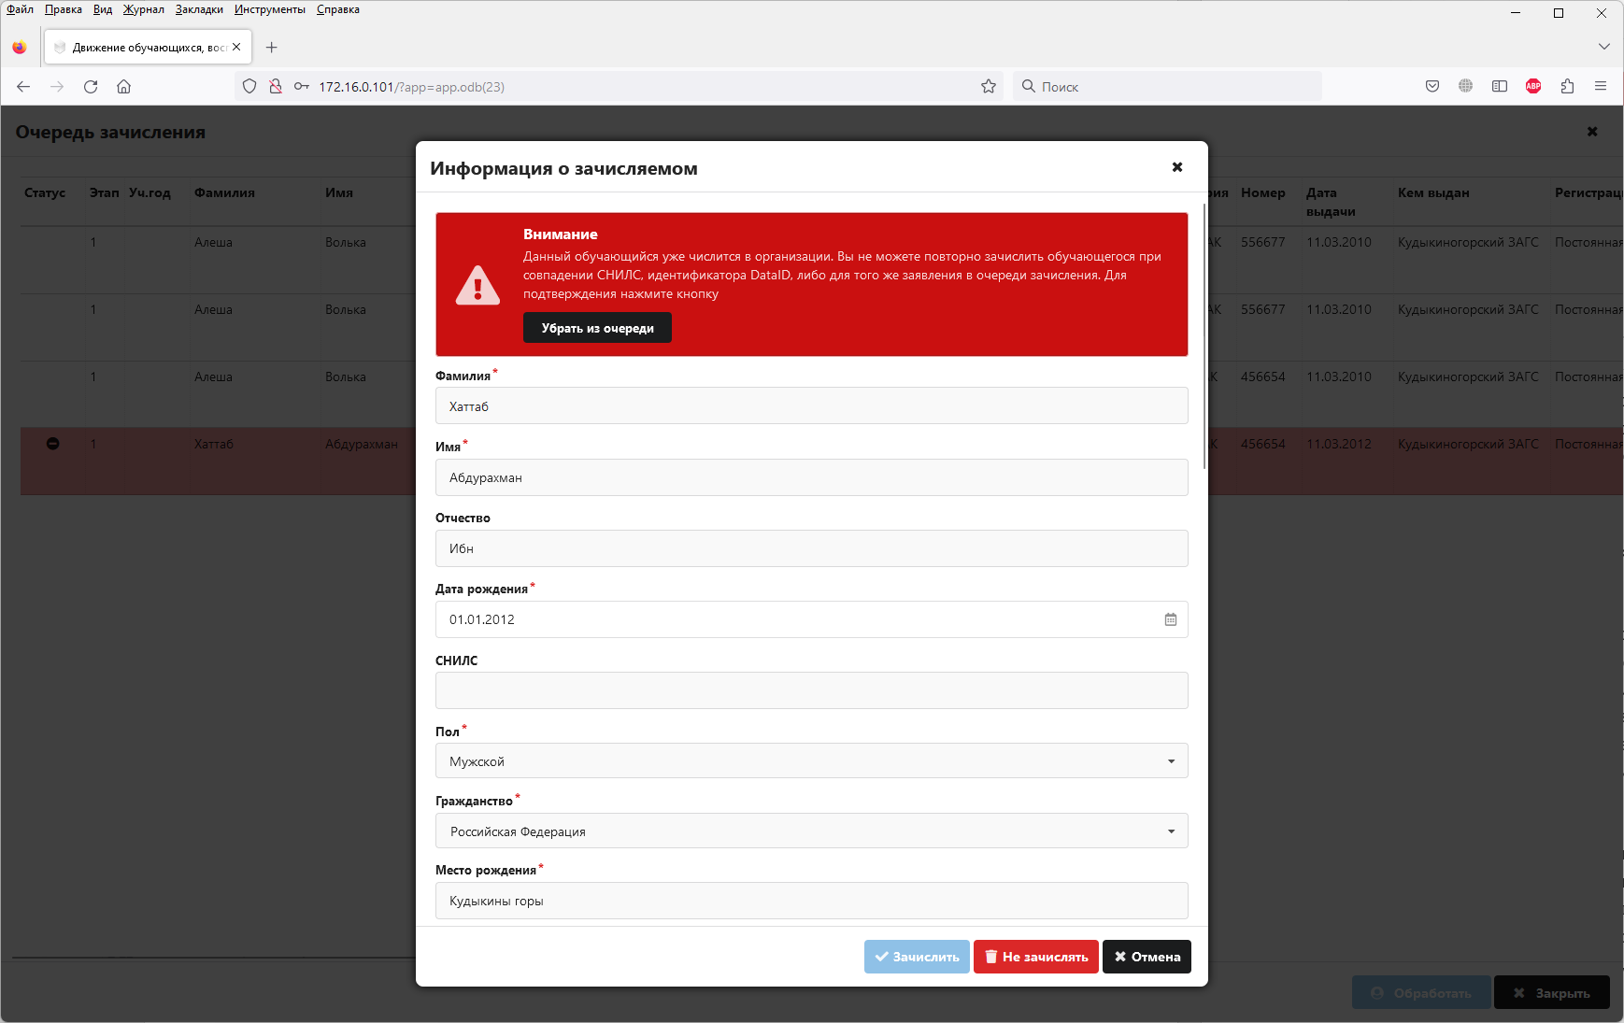

После того, как все обязательные поля будут заполнены, станет активна кнопка «Зачислить». Необязательными полями для заполнения являются: СНИЛС, серия идентифицирующего документа (только если выбран не один из: Паспорт гражданина РФ, Заграничный паспорт РФ, Свидетельство о рождении), адреса.

Также проверяется заполнение полей:

* Формат и контрольная сумма СНИЛС, если поле заполнено
* Структура номера документа (6 цифр) для вышеуказанных трех типов
* Структура ФИО (Только кириллица, одиночные пробелы, дефис; первая буква обязательно заглавная)
* Дата рождения не в будущем и не старше 25 лет от текущей даты;
* Дата выдачи документа не в будущем и не раньше даты рождения.

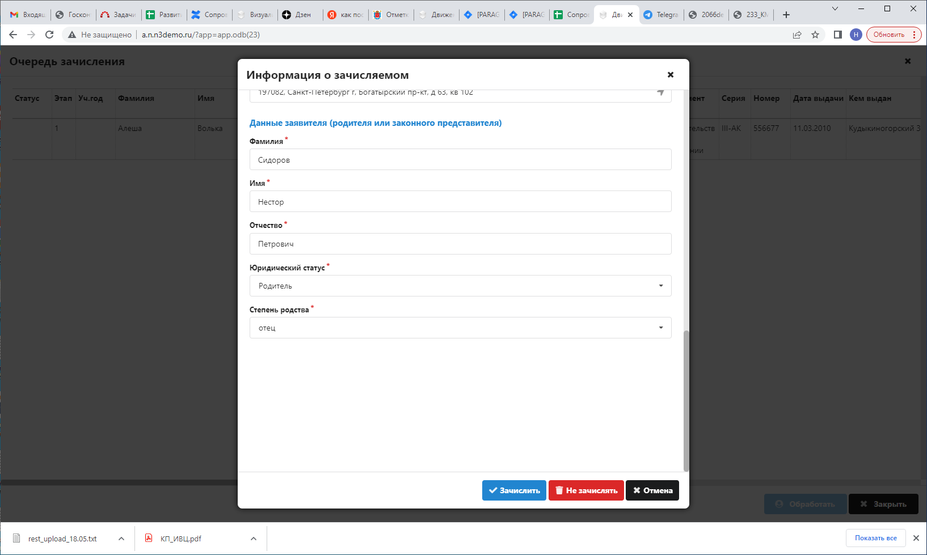

Кнопка «Не зачислять» доступна при любом составе данных. При нажатии на кнопку «Не зачислять» строка с записью о ребенке помечается голубым цветом, в колонке «Статус» появляется символ удаления записи:

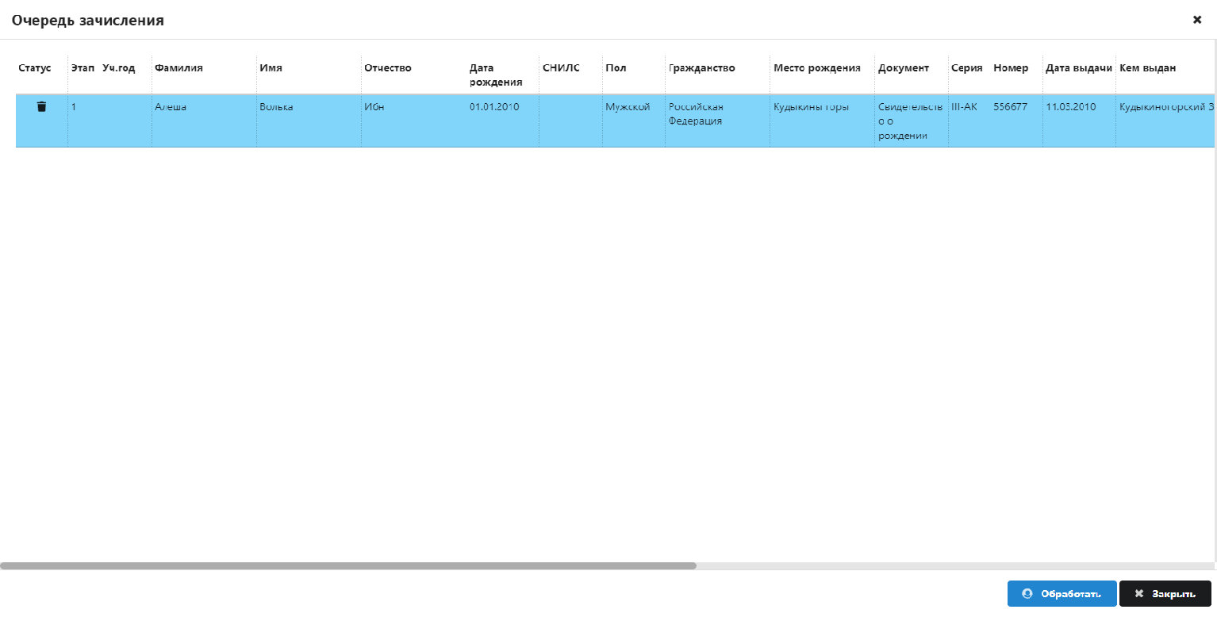

В том случае, если кнопка «Не зачислять» была нажата ошибочно, у пользователя есть возможность оставить ребенка в очереди, вернув запись о нем в исходное состояние. Для этого надо снова открыть строку в таблице на редактирование (вызвав модальное окно «Информация о зачислении»), в нем появится кнопка «Отложить», по нажатию на которую ребенок вернется в очереди зачисления в первоначальный статус.

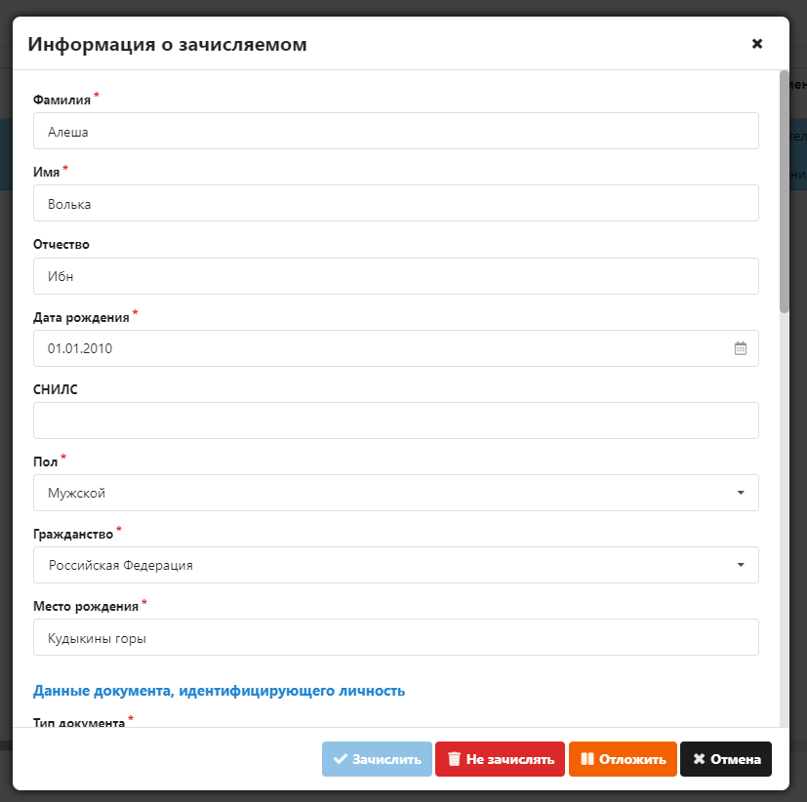

Если при поступлении данных заявления в систему удалось однозначно идентифицировать обучающегося по полному сочетанию показателей (ФИО, дата рождения, идентифицирующий документ, СНИЛС при его указании), ему сразу же прикрепляется уже имеющийся в системе идентификатор DataID, и в форме все указанные поля блокируются для ввода. В этом случае в верхней части окна будет отображаться сообщение оранжевого цвета – никаких дополнительных действий в виде нажатия кнопок от оператора не требуется.

**Внимание: ни в коем случае не зачисляйте уже идентифицированного обучающегося, если данные являются заведомо неверными (например, если в заявлении ошибочно были указаны данные другого ученика). Категорически запрещается зачислять ученика с некорректными данными, и затем исправлять эти данные на другие (корректировать ФИО, дату рождения, СНИЛС, идентифицирующие документы – кроме случая добавления Паспорта к уже имеющемуся Свидетельству о рождении). Такие действия приведут к присвоению ученику чужого лицевого счета, с последующей возможностью списания принадлежащих другому лицу денежных средств.**

После нажатия в форме на кнопку «Зачислить», строка таблицы меняет цвет на светло-зеленый, а иконка на символ галочки. Обратите внимание, что на данном этапе выполняется только предварительный ввод данных – само зачисление будет выполнено пакетно для всех выбранных обучающихся, после нажатия кнопки “Обработать” в основной форме. Если вы закроете окно кнопкой “Закрыть” или крестиком в правом верхнем углу, никаких изменений внесено не будет, а очередь зачисления останется в старом виде – вы сможете повторно открыть окно зачисления и увидеть там список тех же персон.

Обучающиеся, для которых был выбран вариант “Не зачислять”, после обработки по кнопке будут убраны из очереди, и в дальнейшем появляться в списке не будут. Вернуть убранных обучающихся обратно в список невозможно, кроме как подачей нового заявления.

Вы можете зачислять обучающихся в любом удобном порядке, всем списком сразу, несколько произвольно выбранных обучающихся или одного конкретного обучающегося за раз.

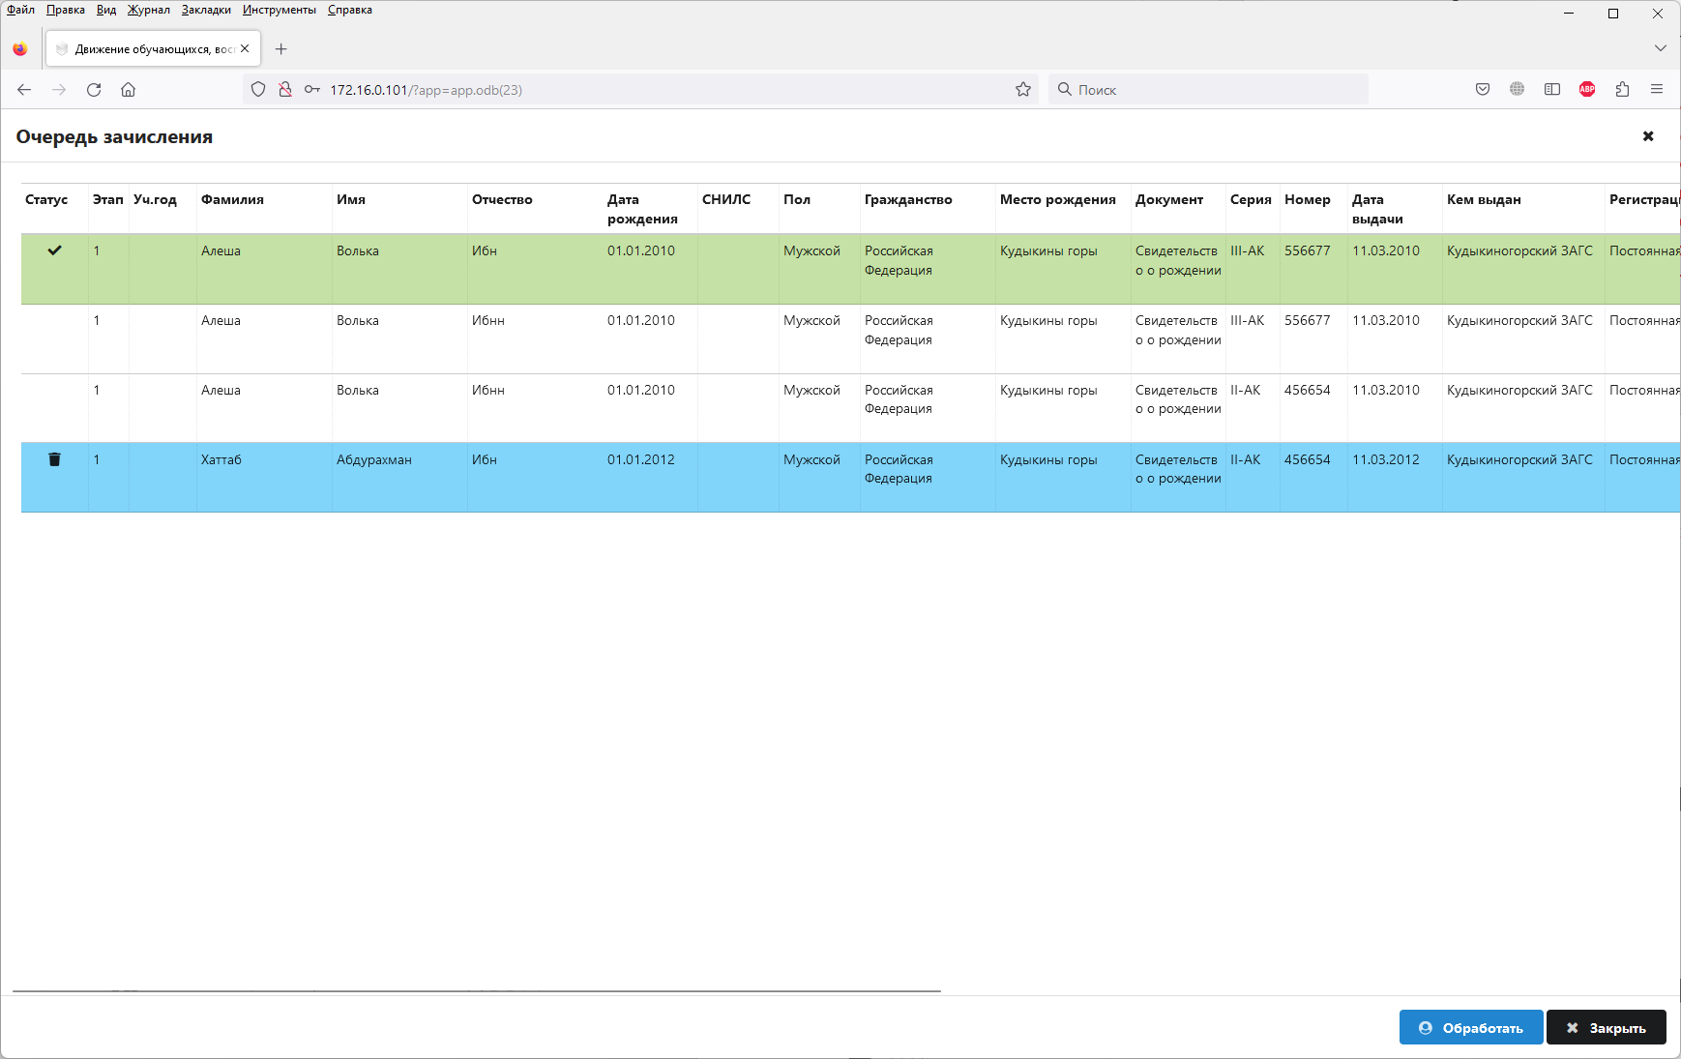

По нажатию кнопки “Обработать” система построчно обрабатывает обучающихся, помещая их в соответствующий раздел Предварительного приема исходя из указанного номера параллели. Сама папка параллели создается автоматически. В этот момент для обучающихся, которым ранее не был присвоен идентификатор DataID, будет выполнено присвоение идентификатора. В случае возникновения ошибок (например, ошибок в канале связи) или коллизий при присвоении идентификатора, после строки в таблице будет отображено сообщение с текстом ошибки. При наличии ошибок нужно будет устранить несоответствия, либо подать заявку feedback для коррекции персональных данных, и зарегистрировать обучающихся вручную через стандартный диалог регистрации DataID в приложении “Личные дела обучающихся”.

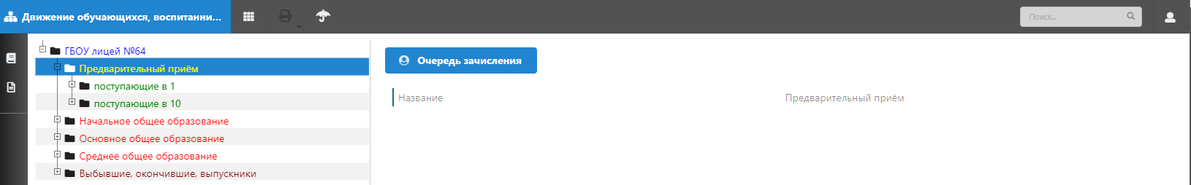

В раздел, соответствующий выбранной параллели зачисления:

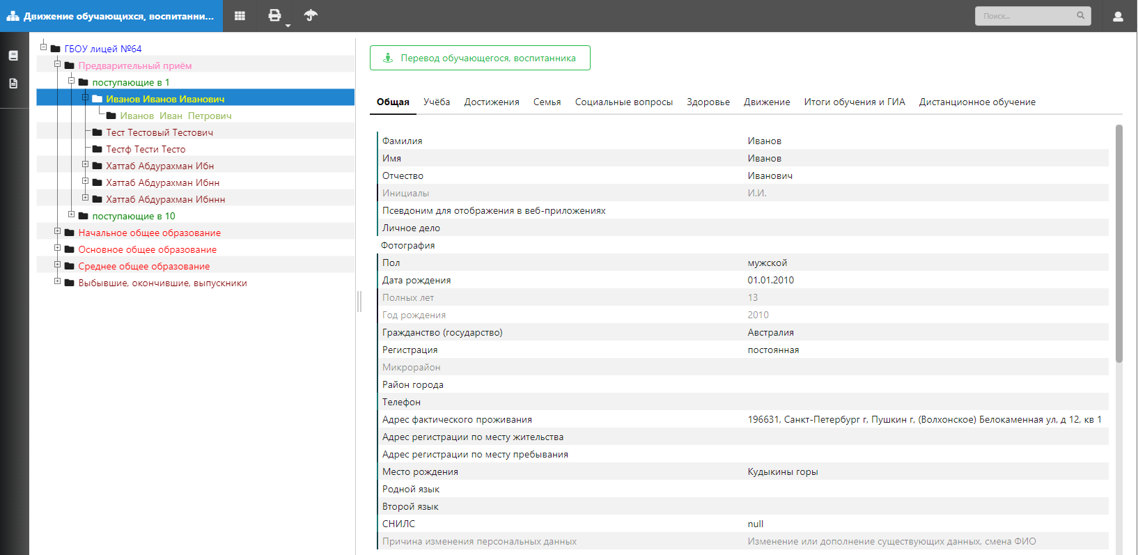

Обработанные строки меняют цвет на темно-зеленый, их больше нельзя открыть кликом по строке.

Важно: если в процессе обработки выбранных заявлений на зачисление возникнет ошибка сверки персональных данных, обучающийся не будет внесен в предварительный прием, и данное заявление будет нужно обработать повторно. Такие строки не станут темно-зелеными, в них можно войти и внести исправления, после чего запустить повторную обработку (темно-зеленые строки повторно уже не обрабатываются). Такая коллизия может возникнуть, если зачисление выполняется сразу с нескольких рабочих мест, и пока один сотрудник заполняет данные зачисления, другой успевает обработать данное заявление и принять обучающегося.

В случае, если статус заявления с «Документы приняты» или «Зачислен» будет изменен на «Отозван» (по инициативе родителя), то сведения об этом ребенке автоматически будут удалены из «Предварительного приема» - это будет когда-нибудь в следующей жизни.